

**Г О С У Д А Р С Т В Е Н Н Ы Й С Т А Н Д А Р Т С О Ю З А С С Р**

**НАКОНЕЧНИКИ КАБЕЛЬНЫЕ**

**ШТИФТОВЫЕ**

**С ЗАКРЫТЫМ ХВОСТОВИКОМ, ЗАКРЕПЛЯЕМЫЕ НА ЖИЛАХ**

**ПРОВОДОВ**

**КОНСТРУКЦИЯ И РАЗМЕРЫ**

**ГОСТ 22002.5-76**

**Издание официальное**

**ГОСУДАРСТВЕННЫЙ КОМИТЕТ СССР ПО СТАНДАРТАМ**

**М о с к в а**

**УДК 621.315.687.4:006.354 Группа Е77**

**Г О С У Д А Р С Т В Е Н Н Ы Й С Т А Н Д А Р Т С О Ю З А С С Р**

**НАКОНЕЧНИКИ КАБЕЛЬНЫЕ ШТИФТОВЫЕ С ЗАКРЫТЫМ ХВОСТОВИКОМ, ЗАКРЕПЛЯЕМЫЕ**

**НА ЖИЛАХ ПРОВОДОВ**

**Конструкция и размеры**

Pin cable terminals, with close tail,

**ГОСТ**

22002 5 76

 

ОКП 34 4968

attached to conductor core Construction and sizes

**Постановлением Государственного комитета стандартов Совета Министров СССР1 от 20 июля 1976 г. № 1748 срок действия установлен**

**Проверен в 1981 г. Постановлением Госстандарта от 29.01.82 № 373 срок действия продлен**

**Несоблюдение стандарта преследуется по закону**

**с 01.07 1977 г.**

**до 01.01 1988 г.**

1. Настоящий стандарт распространяется на кабельные штам­ пованные штифтовые наконечники с закрытым хвостовиком, за­ крепляемые на жилах проводов и кабелей сечением от 0,35 до 16 мм2.

**(Измененная редакция, Изм. № 1).**

1. Кабельные наконечники должны изготовляться в следующих исполнениях:

Д — длинные;

К — короткие.

1. Исполнения, конструкция и размеры кабельных наконечни­ ков должны соответствовать указанным на чертеже и в таблице.
2. Кабельные наконечники изготовляют из медной ленты мар­ ки ЛММ по ГОСТ 434—78, медного мягкого листа марки М1Е по ГОСТ 495—-77 и латунного полутвердого проката марки Л63 по­ вышенной (при штамповке в виде цепи) и нормальной точности по ГОСТ 2208—75 и ГОСТ 931—78.

Допускается изготовление кабельных наконечников из латуни марок Л68 и Л70.

1. Технические требования — по ГОСТ 23981—80. Общие тре­ бования к конструкции—-по ГОСТ 22002.1—82.

**3—5 (Измененная редакция, Изм. № 1).**

**Издание официальное Перепечатка воспрещена**

★

* *Переиздание апрель 1982 г*. *с Изменением № 1, утвержденным в январе 1982 г Пост № 376 от 29 0182 (ИУС № 4—1982 г)*

*17*

Стр. 2 ГОСТ 22002.5—76

*Рис. ] Rz****V****80.*

***(V)***

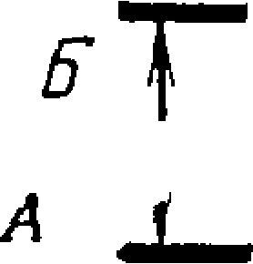 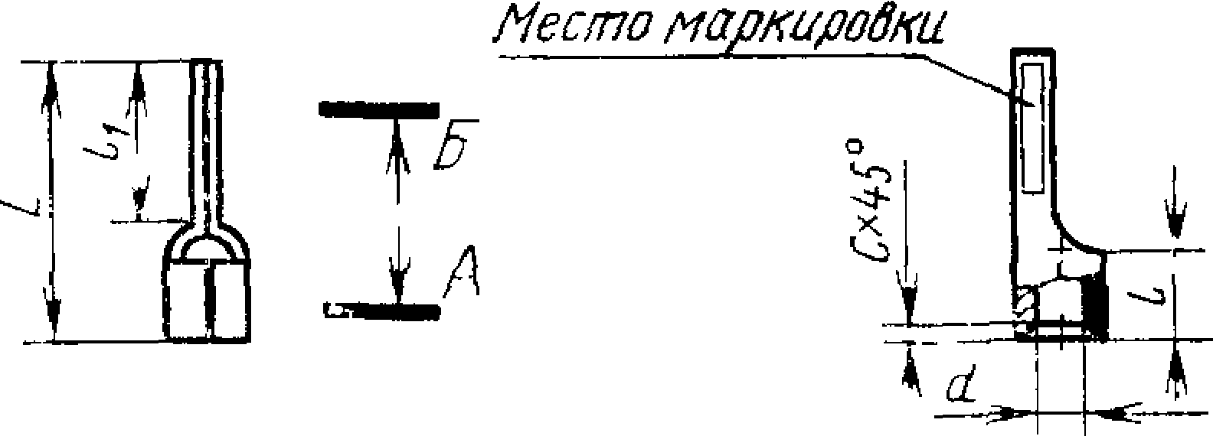

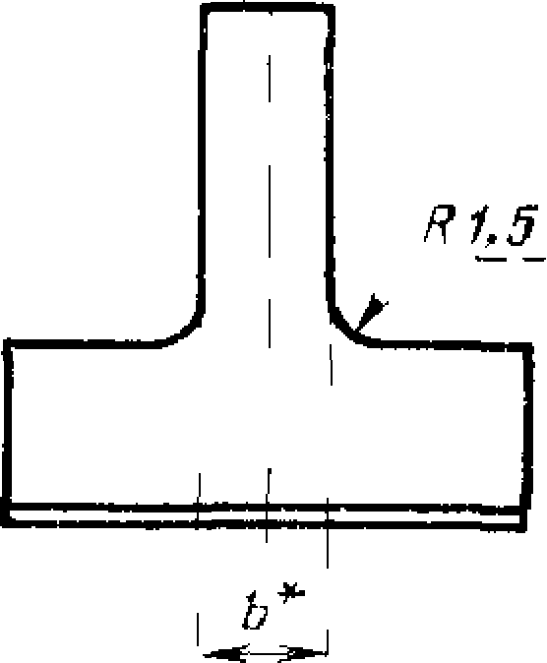*Развертка*

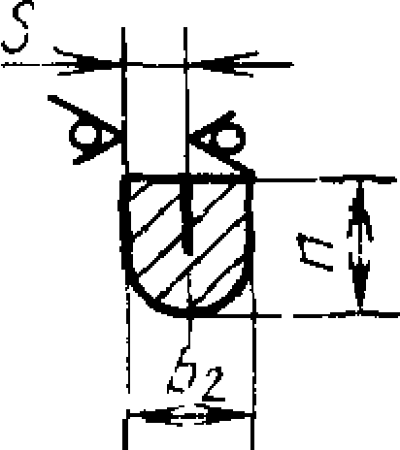*А-А*

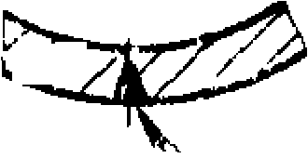

Z7

чг

\

*\** Размер для справок.

*Рис Z*

*Остальное* - *см рис 1*

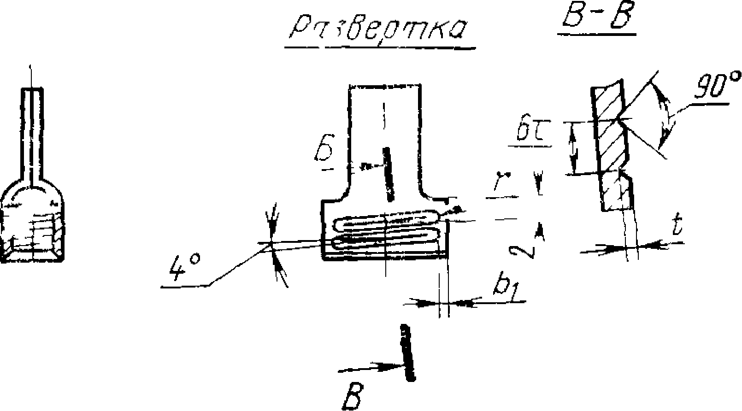

18

Размеры **в** мм

* Для кабельных наконечников, изготовленных из медного листа марки М1Е — *1£* мм.

*\*\** Для справок.

Электротехническая библиотека Elec.ru

**ы**

**ГОСТ 22002.5—76 Стр.**

|  |  |  |  |  |  |  |  |  |  |  |  |  |  |  |  |  |  |  |  |
| --- | --- | --- | --- | --- | --- | --- | --- | --- | --- | --- | --- | --- | --- | --- | --- | --- | --- | --- | --- |
| Номинальное сечение кабель* ного наконечни­ ка, мм 1 | • *и X* G, | Исполнение | *d* | ***ь*** | |  | ***ь***, | | *L* | ***[***  (пред, откл. по А13) | **Л** | Л | *Г* | *S* | | *С* | *t* | Расчетная масса 1000 шт„ *кг\*\** | |
| Латунь | Медь | Латунь | Медь | Латунь | Медь | Латунь | Медь |
| **0,5** | **1**  **2** | **к** | **1,2** | **3,8** | **3,8** | — | **1** | **1** | **17** | **5** | **10** | **2** | — | **0,5** | **0,5** | **0,3** | — | **0,3** | **0,3** |
| **д** | **23** | **16** | **0,4** | **0.4** |
| **1** | **к** | **1,5** | **17** | **10** | **0,3** | **0,3** |
| **д** | **23** | **16** | **0,4** | **0,5** |
| **2,5** | **к** | **2,8** | **4,7** | **4,7** | **2** | **1,6** | **17** | **10** | **2,5** | **1** | **0,8** | **1,0** | **0,8** |
| **д** | **23** | **16** | **1,2** | **1,0** |
| **4** | **к** | **3,2** | **20** | **6** | **12** | **1,1** | **0,9** |
| **д** | **26** | **18** | **1,5** | **1,2** |
| **6** | **к** | **4,2** | **5,5** | **5,6** | **1.5** | **2,4** | **2** | **20** | **12** | **3** | **0,3** | **1,2** | **1** | **0,5** | **0,3** | **1.8** | **1,6** |
| **д** | **26** | **18** | **2,2** | **1,9** |
| **10** | **к** | **5,3** | **8,7** | **8,8** | **2** | **27** | **8** | **16** | **4,6** | **3,4** | **2,9** |
| **д** | **33** | **22** | **3,9** | **3,4** |
| **16** | **к** | **6,3** | **9,7** | 9,9 | **3** | **2,5**  • | **29** | **10** | **16** | **5,2** | **0,4** | **1,5** | **1,25\*** | **0,4** | **5,5** | **4,5** |
| **д** | **35** | **22** | **6,3** | **5.4** |

Электротехническая библиотека Elec.ru

Изменение № 2 ГОСТ 22002.5—76 Наконечники кабельные штифтовые с за­ крытым хвостовиком, закрепляемые на жилах проводов. Конструкция и раз­ меры

Постановлением Государственного комитета СССР по стандартам от 18.12.85

№4139 срок введения установлен

Заменить код. ОКП 34 4968 на ОКП 34 4981, 34 4982.

с 01 01.88

*(Продолжение см*. *с. 164)*

6* 163

*(Продолжение изменения к ГОСТ 22002.5*—*76)*

Пункт 3. Заменить слова: «на жилах проводов и кабелей» на «на медных многопроволочных жилах проводов и кабелей»;

дополнить абзацем: «Стандарт не распространяется на кабельные нако­ нечники для автотракторного, мотоциклетного и велосипедного электрообору­ дования, а также для щеток электрических машин».

|  |  |
| --- | --- |
| Пункт 3. ментом»; | Чертеж дополнить сноской: «** Размер обеспечивается инстру- |
| **164** | *(Продолжение см. с. 165)* |

*(Продолжение изменения к ГОСТ 22002.5*—*76)*

сечение Б—Б. Размер s дополнить знаком: *; размер *1* дополнить знаком: **.

Пункт 4. Первый абзац. Заменить слово: «полутвердого» на «мягкого». Пункт 5. Исключить слова: «Технические требования — по ГОСТ

23981—80».

Стандарт дополнить словами: «П римеры условных обозначе­ ний

*(Продолжение см*. *с. 166)*

*(Продолжение изменения к ГОСТ 22002.5*—*76)*

Кабельный наконечник номинального сечения 2,5 мм2, предназначенный **для** присоединения опрессовкой, исполнения Д, изготовленный из латуни, с по­ крытием шифра 05:

*Наконечник 2,5*—*Д*—*ЛТ—05 ГОСТ 22002.5—76*

То же, предназначенный для присоединения пайкой без предварительной опрессовки:

*Наконечник Л 2,5*—*Д*—*ЛТ—05 ГОСТ 22002.5—76*»,

Изменение № 3 ГС СТ 22002.5—76 Наконечники кабельные штифтовые с закры­ тым хвостовиком, закрепляемые на жилах проводов. Конструкция и размеры

Утверждено и введено в действие Постановлением Государственного комитета СССР по стандартам от 29.06.87 № 2806

Дата введения 01.01.88

Стандарт дополнить пунктом — 4*а:* «4а. Допускаются выступы от перемы­ чек в цепи кабельных наконечников высотой не более 0,3 мм>.

(ИУС № 11 I9&7 г.)